Obr. 1: Migrace germánských kmenů ve 2. – 5. st.
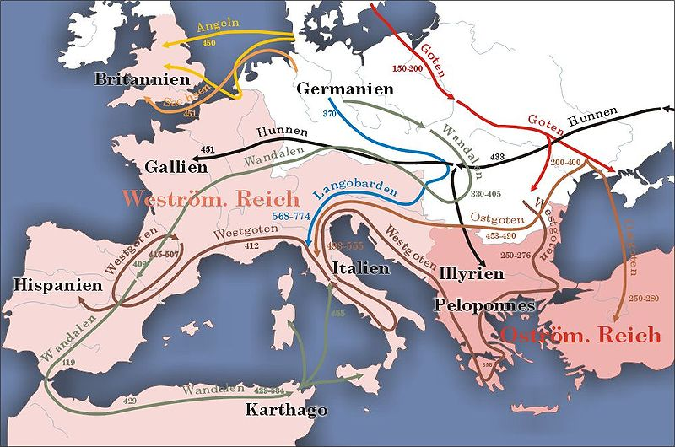
1) Na které dvě větve a kdy se rozdělili Gótové?

2) Které germánské kmeny obsadili Anglii?

3) Stěhování národů začalo v roce 375 vpádem kočovných kmenů z východu. Jak se tyto kmeny nazývaly?

4) Který germánský kmen se usadil v oblasti římské provincie Karthago a v roce 455 vyplenil Řím?

5) Co rozumíte pod pojmem migrace a znáte migrace i z moderní doby?

6) Zakreslete do mapy Řím a Konstantinopol (dnešní Istanbul) a napište, v jakých státech se nacházejí dnes?

7) Zakreslete do mapy dnešní Rusko, Německo a ČR (orientujte se dle říční sítě).

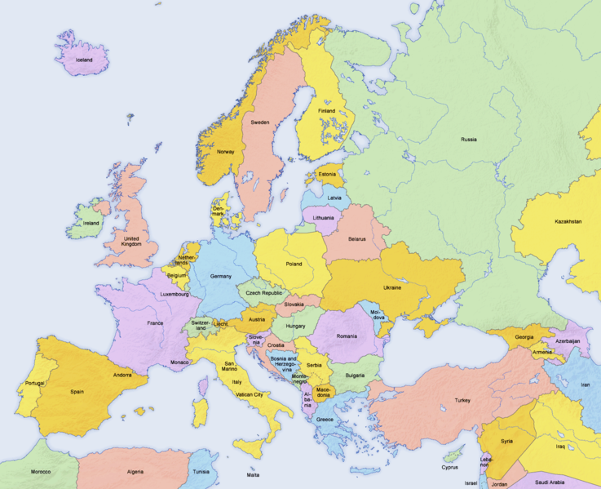
Obr. 1: Politická mapa Evropy Obr. 2: Mapa Itálie
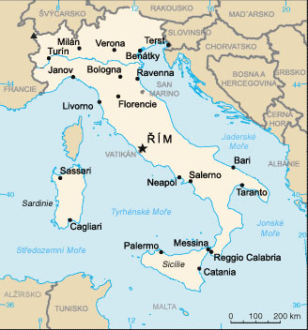
Obr. 4: Latinské císařství
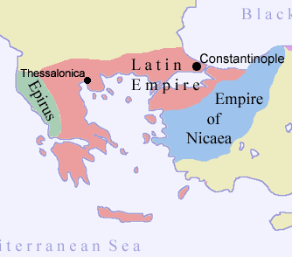

Obr. 1: [cit. 2010-02-04]. Dostupné pod licencí Creative Commons na WWW: < http://als.wikipedia.org/wiki/Datei:Karte_v%C3%B6lkerwanderung.jpg>.
U otázek číslo 6 a 7 použijte přiložené mapy.
Obr. 2: [cit. 2010-02-04]. Dostupné pod licencí Creative Commons na WWW: <http://commons.wikimedia.org/wiki/File:Europe_countries_map_en_2.png>.
Obr. 3: [cit. 2010-02-04]. Dostupné pod licencí Public domain na WWW: <http://cs.wikipedia.org/wiki/Soubor:It-map-cs.jpg>.
Obr. 4: [cit. 2010-02-04]. Dostupné pod licencí Creative Commons na WWW: <http://en.wikipedia.org/wiki/File:Byzantium1204.png>.

